省工校企业人员与学校老师参与教学活动的有关记录

河南省工业学校

校企合作企业参与教学活动的有关记录
经过几年的建设和努力，数控技术专业相继与多家企业建立了校内生产实训基地和校外实习基地，主要包括：
合作建立校内生产实训基地的企业有：郑州海特模具有限公司、河南江泰机械制造有限公司
合作建立校外实习基地的企业有：郑州水工机械有限公司、郑州宏盛达机械制造有限公司、郑州联合收割机厂
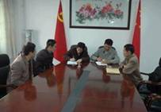 | 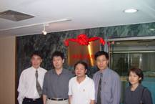 | 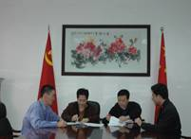
学校与郑州海特模具有限公司签订协议建立校内生产实训基地 | 学校领导赴郑州水工机械有限公司挂牌建立校外实训基地 | 学校与河南江泰机械制造有限公司  签订协议建立校内生产实训基地
与企业的合作方式：
作为数控技术专业的主干课程，“数控机床操作与编程”充分利用校内生产实训基地和校外实习基地的优势，共同培养学生。合作建设包括以下几个方面：
1．校内生产实训基地在校内提供了真实的实践环境，为课程的情景教学提供了条件
2012年底和2013年底，我院分别与郑州海特模具有限公司和河南江泰机械制造有限公司签订协议建立校内生产型数控实训基地，将真正的生产企业引入到了校内，引入到了课程教学中，为学生的学习提供了真实的生产环境，也为本课程实施情景教学提供了物质条件和基础。
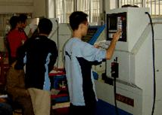 | 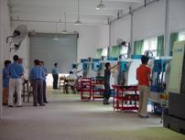
课程数控车加工实训 | 课程数控铣加工实训
2．实习基地为学生提供真实的实践教学场地或环境
每年都派专业学生到实习基地进行企业实践锻炼，进行“真刀真枪”式的训练，使学生深入实际学习、掌握实际生产技术，提高了他们的专业实践技能、职业技能和职业综合素质。
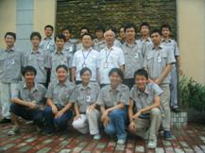 | 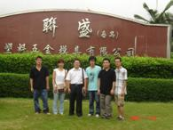 | 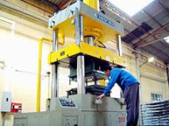
学生到深圳富士康实习 | 学生到联盛(番禺)塑料五金模具有限公司实习 | 学生到河南江泰机械制造有限公司实习
3．学生参与企业的科研生产项目
通过让学生参与企业的生产开发项目，可以大大提高他们思考分析能力和创新能力，不但给了他们很好的锻炼机会，而且能够充分调动他们学习积极性，进行更深层次的学习研究，为他们日后的工作发展打下深厚的基础。
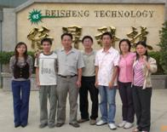 | 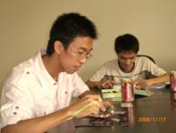 | 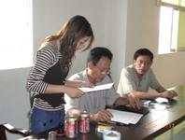
学生、指导老师与倍升公司  总经理合影 | 学生参与“镭射指示遥控器”的  设计生产 | 与郑州水工机械签订合作协议
4．企业技术人员进行教学指导
定期邀请企业的工程技术人员或基层管理人员在企业或到学校授课，把企业的最新技术发展和管理意识及时输送到课堂上，可以让学生在触摸到最新科技发展前沿的同时，也增强了学习的主动性和积极性，拉近了学生与企业的距离。
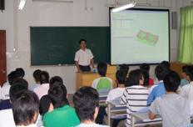 | 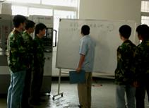
郑州海特模具工程师陈念再给学生授课 | 郑州水工机械有限公司经理黄波给学生授课
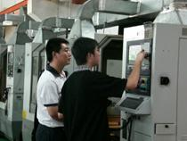 | 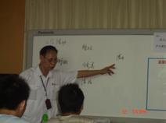
河南江泰机械制造有限公司经理腾如春指导学生操作机床 | 郑州信发公司黄总给学生讲述5S管理
5．共同制定课程建设方案和学生培养方案
学院聘请了企业的一些主管和专业技术人员作为数控技术专业建设指导委员会委员，如河南江泰机械制造有限公司副总工程师甘於良、郑州海特模具模具有限公司杨国华，郑州市华隈数控设备有限公司总经理李国强等。每年都会邀请他们来校与专业教师和相关人员共同探讨和制定专业人才培养方案，为课程建设提供大量适时、合理、实用、有效的建议，促进了课程良好的发展。
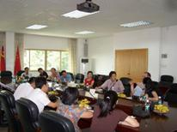 | 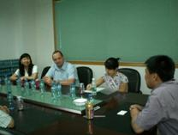 | 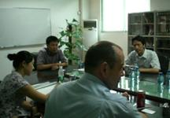
专业教师、英国专家与  企业人员共同座谈 | 专业教师、英国专家共同  赴企业调研 | 专业教师、英国专家在企业
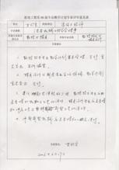 | 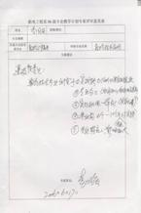 | 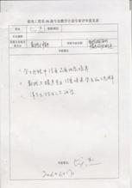
河南江泰机械制造有限公司总工程师甘于良对数控专业教学计划评审意见 | 郑州水工机械有限公司总经理李国强对数控专业教学计划评审意见 | 郑州海特模具有限公司总经理龙杰对数控专业教学计划评审意见
6．及时了解市场需求和课程发展方向
数控技术是在不断发展的，数控技术方面人才的要求和需求也在不断变化，通过实习基地建设，加强校企合作，学校能够及时了解到市场的变化，使我们能够及时调整课程的教学方向和教学内容，保证了课程的发展及时跟上人才市场的需求。
7．促进师资队伍建设
通过校企合作，学院和系部经常派老师到实习基地企业工作半年到一年，极大地提高这些教师的实践能力，也相应推动了教师教学水平的提高。数控技术专业先后派漆军、余蔚荔、林辉等人先后到过郑州海特模具模具有限公司、河南江泰机械制造有限公司、郑州水工机械有限公司等单位进行企业实践，增强了实践能力和教学水平。通过实习基地，教师能够了解到数控技术专业和本课程最新的发展动态和未来发展方向，积累了丰富的实践经验，使课程教学更加贴近生产实际，大大提高了课程教学的真实性和实用性。
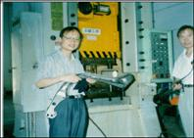 | 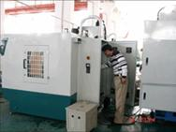 | 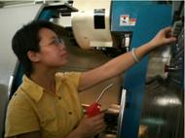
余年生在五羊集团摩托配件厂  服务照片 | 张运吉在鑫泰企业实践服务 | 余蔚荔在海特模具厂实践
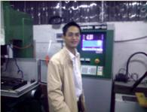 | 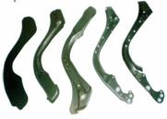 | 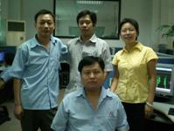
林辉在郑州研华机械技术公司照片 | 余年生设计摩托车主梁模具  冲压的产品 | 余蔚荔与海特模具厂技术人员合影

